RESOLUCION N° 084/23

Vistos:

Que, el 07 de marzo de 2023 doña .................................................., interpone reclamación ante esta Defensoría del Asegurado (DEFASEG) solicitando que ............................................................................. (..............) reembolse los gastos médicos conforme a la Póliza Ami Full Salud Nro ..................;
Que, la señalada reclamación cumple con los requisitos de materia, cuantía y oportunidad establecidos en el Reglamento de la DEFASEG (http://www.defaseg.com.pe/reglamento.html);
Que, conforme al Reglamento de la DEFASEG, atendiendo a la cuantía de la reclamación, que no supera la suma de US$ 3,000 (o su equivalente en moneda nacional), esta última puede ser resuelta por un Órgano Resolutivo Unipersonal (ORU), el mismo que, en el presente caso, está a cargo de la vocal que suscribe;
Que, habiéndosele corrido traslado de la respectiva reclamación, la aseguradora presentó sus descargos y la documentación solicitada.
Que el 15 de mayo de 2023 se realizó la correspondiente audiencia de vista con la asistencia virtual de la compañía de seguros y la inasistencia de la reclamante, pese a haber sido oportunamente convocada; oportunidad en la cual la aseguradora absolvió las diversas preguntas formuladas, conforme consta de la correspondiente acta.
Que, conforme a lo tratado en la audiencia de vista y en lo señalado en su reclamo, la posición de la reclamante se sustenta resumidamente en lo siguiente: a) Lleva pagando su seguro desde diciembre 2021, con una cuota mensual de 398 soles; b) nunca ha pedido reembolsos por atenciones médicas o medicinas; no obstante en esta oportunidad ha venido atendiéndose en sus clínicas y con los doctores de su preferencia y pidiendo los reembolsos correspondientes siendo todos negados; c) acude a la DEFASEG para que la apoyen pues quizás está haciendo algo mal; d) el monto total contando endocrinólogo por su hipotiroidismo y resistencia a la insulina y su psiquiatra por su ansiedad, no supera ni los 1,000 soles.

Que, por su parte la aseguradora expresa resumidamente lo siguiente: a) la asegurada solicita la devolución/ reembolso de ciertos pagos realizados; b) de acuerdo a lo establecido en la póliza, los reembolsos proceden siempre y cuando se tenga esa cobertura en el Plan de Beneficios; c) el artículo 28 de la póliza detalla las coberturas y el artículo 31 la forma de acceder a dicha coberturas, pudiendo ser a crédito o a reembolso; d) en lo que respecta a reembolso se establece que se descontarán los montos por concepto de deducibles y copagos, y que pueden no reconocer la totalidad de lo gastado de conformidad con lo que indica el Plan de Beneficios; e) en el Plan de Beneficios se establece que la atención ambulatoria es a crédito, y debido a ello la asegurada asume los deducibles y copagos así como los gastos o excesos no cubiertos por la póliza; por su parte, la aseguradora cubre a crédito los gastos en exceso de los deducibles y copagos, los que son asumidos directamente con los proveedores de servicios de salud afiliados; f) para atenciones ambulatorias bajo reembolso solo se cubren los honorarios por procedimientos médicos quirúrgicos y no quirúrgicos conforme a la tarifa A+200, debiendo el asegurado asumir el deducible de S/125 aplicándose un copago del 25%; g) en el caso materia de reclamo, la asegurada ha solicitado el reembolso de gastos por consultas médicas que no superan el monto del deducible que debe ser asumido por la reclamante; asimismo se han presentado comprobantes de pago referidos a la compra de medicinas y análisis clínicos los cuales no están sujetos a reembolso; h) añaden que respecto del reclamo por la suma de S/323 se le solicitó documentos adicionales los cuales no cumplió con presentar; por lo que han rechazado el reembolso solicitado de acuerdo a ley.

Que, habiendo tenido las partes oportunidad de expresar lo que consideran pertinente, así como adjuntar las pruebas requeridas, el expediente se encuentra en condiciones para que este ORU expida su pronunciamiento.

Considerando:
Primero: Que, conforme a su Reglamento, la DEFASEG está orientada a la protección de los derechos de los asegurados o usuarios de los servicios del seguro privado contratados en el país, mediante la solución de controversias que se susciten con las empresas aseguradoras, entendiéndose por “asegurados” y “usuarios de seguros” a los asegurados propiamente dichos, a los contratantes del respectivo seguro y/o a los beneficiarios nombrados en las pólizas.
Segundo: Asimismo, de acuerdo a su Reglamento, la DEFASEG sólo es competente para pronunciarse y resolver las reclamaciones indemnizatorias de los asegurados que hubiesen sido sometidas a su conocimiento, sobre la base de la documentación obrante en el correspondiente expediente y con arreglo a derecho, siempre y cuando las señaladas reclamaciones cumplan los requisitos reglamentarios de materia, cuantía y oportunidad, de manera que las reclamaciones por materias distintas al otorgamiento de cobertura, como pueden las pretensiones indemnizatorias por daños y perjuicios, por reembolso de gastos, o idoneidad de servicios, son ajenas a la competencia funcional de esta Defensoría.
Tercero: Que, de acuerdo a la Ley Nro. 29946 – Ley del Contrato de Seguro, norma legal vigente con ocasión de la celebración del contrato al cual se contrae el presente caso, todas las cuestiones jurídicas se rigen por lo dispuesto en dicha ley y por las que reglas que se acuerden convencionalmente, en cuanto no vulneren los principios esenciales de la naturaleza jurídica del seguro, siendo que sólo se aplica el derecho común a falta de disposiciones del derecho de seguros o de protección al consumidor.
Cuarto: Que, el artículo 1361 del Código Civil dispone que los contratos son obligatorios en cuanto se haya expresado en ellos, presumiéndose que lo declarado es lo querido por ambas partes, de manera que la parte que sostenga lo contrario debe probarlo.
Quinto: Que, conforme al artículo 196 del Código Procesal Civil, corresponde a quien invoca hechos probar su existencia, así como a quien los contradice invocando nuevos hechos, salvo que aquel que esté sujeto a dicha carga procesal se acoja a alguna presunción legal de carácter relativo o absoluto.
Sexto: Sobre la base de los términos contenidos en la reclamación y en la absolución de la misma, y a lo tratado en la audiencia de vista, la cuestión controvertida radica en determinar si el rechazo de cobertura informado por la aseguradora respecto de la solicitud de reembolso con N° de registro .............................................., que obra en el expediente, resulta legítimo.
La aseguradora fundamenta su rechazo en lo siguiente:
.............................................................................................................................

Que, se ha verificado que la póliza fue debidamente enviada a la reclamante a su correo electrónico, conforme se aprecia de la siguiente imagen:
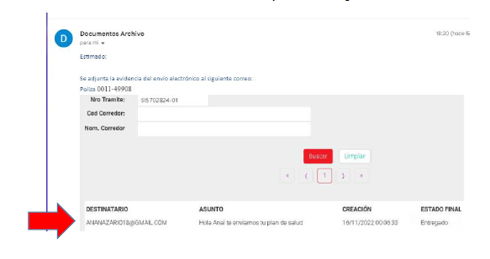

Revisado el Plan de Beneficios se ha verificado que el mismo establece lo siguiente:
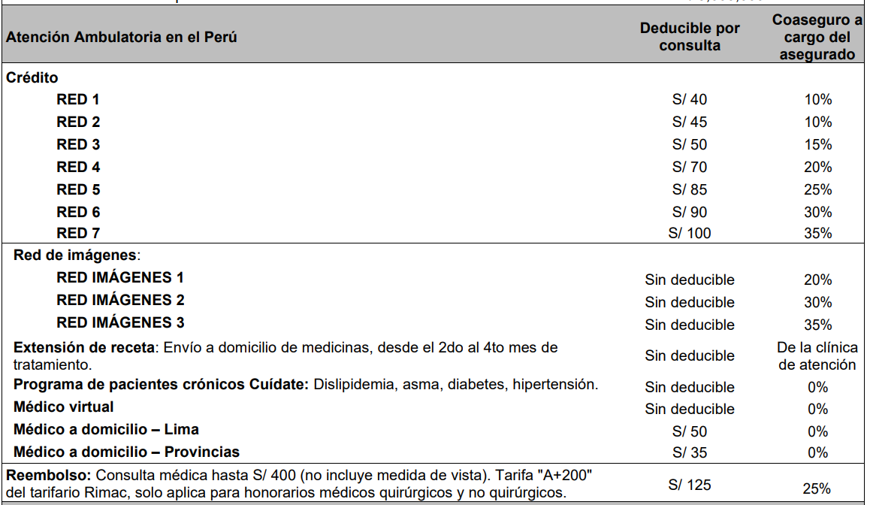
En este caso, la reclamante no ha adjuntado la factura o recibo por honorarios correspondiente a la consulta médica, cuyo reembolso fue rechazado. No obstante, de la carta de rechazo se aprecia que el monto habría sido de S/ 120, es decir, menor a S/125 que es el deducible por consulta que establece la póliza.
Que en lo que respecta al “deducible”, la póliza contiene la siguiente definición:
“DEDUCIBLE: Monto fijo que el ASEGURADO debe pagar directamente cada vez que asiste al proveedor de servicios en salud de la red de la ASEGURADORA en el momento en que se le brindan los servicios cubiertos, ya sea en una atención ambulatoria o en un tratamiento hospitalario. Los conceptos en los cuales se aplican Deducibles se especifican en el Plan de Beneficios. Una misma atención puede estar afecta a Copagos y Deducibles.”
Que, siendo que el monto del honorario presentado es menor al monto del deducible que le corresponde asumir, el rechazo de cobertura respecto del reembolso de honorarios médicos solicitado (por un importe menor a S/125) resulta procedente.
En lo que respecta a los reembolsos por los gastos médicos y atenciones ambulatorias, que la reclamante menciona en su reclamo, no se ha presentado una carta de rechazo respecto de los mismos, sino una carta donde se requirió mayor información a la asegurada (al menos respecto de la solicitud de reembolso por S/323); por lo que no corresponde que esta Defensoría se pronuncie al respecto, en tanto no se ha acreditado la existencia de un rechazo de seguro respecto de dichas solicitudes.
Sin perjuicio de ello, la DEFASEG tiene a bien señalar que de acuerdo al Plan de Beneficios, este solo contempla el reembolso en atenciones ambulatorias cuando se trata de consultas médicas, indicando que ello solo aplica a honorarios médicos quirúrgicos y no quirúrgicos conforme a los límites y condiciones que la póliza establece. No contemplando el reembolso respecto de medicinas y gastos de laboratorio, los cuales se cubren a crédito en los establecimientos afiliados, según la red establecida en la póliza.
Atendiendo a lo expresado, este ORU concluye su apreciación razonada y conjunta al amparo de lo establecido en su Reglamento, por lo que resuelve:
Declarar INFUNDADA la reclamación interpuesta por doña .................................................. contra .............. SEGUROS, respecto del reembolso solicitado (solicitud de reembolso con N° de registro ..............................................) conforme a la Póliza Ami Full Salud Nro ..................; dejando a salvo el derecho de la reclamante de acudir ante las instancias que estime pertinente.
Lima, 16 de mayo de 2023
La Secretaría Técnica certifica que la presente resolución, al haber sido emitida por el Órgano Resolutivo Unipersonal, cuenta con el voto del vocal cuyo nombre figura al final del presente documento.

María Eugenia Valdez Fernández Baca – Vocal

